Caso de Uso

Open Sigob

Módulo de Control Patrimonial

AAF001: General

Contenido
1. Caso de Uso: General. 3
2. Descripción. 3
3. Flujo normal. 4
4. Diagrama de Caso de Uso 6
5. Diccionario de datos. 7
6. Anexos 11

- Caso de Uso: General.

- Descripción.
Se describe el proceso de registro de datos en la pestaña “General” dentro del módulo de “Alta de Activo Fijo”, así como los diferentes escenarios emergentes sobre el proceso.

Numero de caso
AAF001
Versión | 1.1 (17/09/2021)
Dependencias | N/A
Precondición | Poseer los permisos requeridos para la edición del catálogo.  Para la edición y eliminación se requiere un registro previo dentro del catálogo.
Descripción | Esta pestaña permite la captura de la características generales de un activo fijo dentro del módulo de Activo Fijo.
Fundamento Legal
Referencias | FICHA.TRABAJO.65.ADMINISTRACION.ACTIVO.FIJO
Comentarios
Considerar el orden de las pestañas como se presenta en la numeración de casos de uso.
Los campos utilizados para este caso de uso se señalan del siguiente color.

- Flujo normal.

Paso | Acción
No 1 | Ingresar a la pestaña.
No 2 | Agregar un nuevo registro.
No 3 | Capturar los campos descritos en el diccionario de datos.
No 4 | Editar.
No 5 | Finaliza el caso de uso.
  - Excepciones.

Los campos obligatorios se describen en el diccionario de datos y estos no deben ser valores nulos.

Clave Producto:
- Cuando el bien de activo fijo se genere el alta desde la recepción de bienes por el proceso de adquisiciones, debe ponerse en automático la Clave Producto, esto lo va a leer de la recepción en almacén.
- Cuando el bien de activo fijo se genere el alta de manera manual, tendrá que buscar la Clave Producto (solo habilitar los productos cuyo COG inicie con 5).
Clave Interna:
- Por el momento se está dejando de captura manual, considerar que algún cliente pueda requerir que sea automático después de haber cargado los activos fijos iniciales al SAC.
- Considerar que puede haber clientes que nunca han manejado este Código Interno y lo que se tendría que hacer es, después de cargar los ativos fijos iniciales al SAC, asignarles un Código Interno a estos activos y después asignarlo de manera automática a lo que se vaya dando de alta.
- La clave interna puede ser simple, un consecutivo, o algo más estructurado, para que lo consideren.
Clave Conac Bienes Muebles.
- Se debe de leer del catálogo de productos de acuerdo al campo Clave Producto.
Clave Conac Bienes Inmuebles.
- Hay un catálogo oficial del Conac, que son los niveles fijos, a partir de ahí, lo que se agregue son los inmuebles del cliente.
- Primero se debe de dar de alta el bien inmueble en el catálogo oficial del Conac para poder seleccionarlo en este proceso de alta de bienes de activo fijo.
- Se adjunta en anexos catalogo.bienes.inmuebles
Código CABMS.
- Debe de leerlo del catálogo de productos de acuerdo al campo Clave Producto.
Clave Cucop
- Debe de leerlo del catálogo de productos de acuerdo al campo Clave Producto.

- Diagrama de Caso de Uso

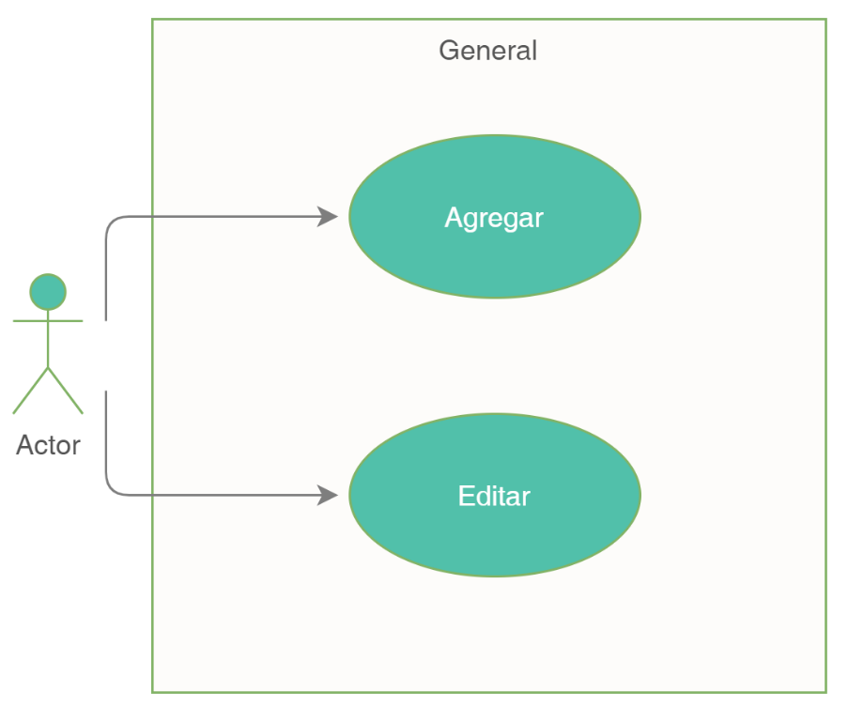

- Diccionario de datos.

Nombre de Tabla: |  |  | moduloactivofijo_pestanas
Descripción: |  |  | Activo Fijo Pestaña Bitácora
Nombre del campo | Tipo de dato | Tamaño | Dominio de valores | Valor por default | PK | Valor nulo | Descripción
 |  |  |  |  | FK | Valor nulo | Descripción
clave_activo | CharField | 50 | undefined | undefined | PK | False | Clave del modelo pestañas
foto_activo | TextField | undefined | undefined | undefined | undefined | False | Foto del activo en cuestion
identicador_fisico | TextField | undefined | undefined | undefined | undefined | False | Codigo de barra, QR y/o RFID del activo
fecha_alta | DateField | undefined | undefined | undefined | undefined | False | Fecha Alta
tipo_activo | Fore | ForeignKey | undefined | undefined | FK | False | Tipo Activo.
 |  |  |  |  |  |  | Este dato proviene del catálogo del mismo nombre
tipo_de_activo | Fore | ForeignKey | undefined | undefined | FK | False | Clasificación Activo.
 |  |  |  |  |  |  | Este dato proviene del catálogo del mismo nombre.
descripcion | TextField | undefined | undefined | undefined | undefined | False | En este dato se registra la descripción del producto (computadora, teléfono, impresora, etc.)
clave_producto | TextField | undefined | undefined | undefined | undefined | False | Clave Producto
clave_interna | TextField | undefined | undefined | undefined | undefined |  | Clave Interna. Este dato puede llevar un consecutivo generado automáticamente, pero con posibilidad de edición por el usuario.
claveCONAC_bienes_muebles | TextField | undefined | undefined | undefined | undefined | False | Clave CONAC Bienes Muebles.
 |  |  |  |  |  |  | Este dato se debe leer del catálogo de bienes muebles.
claveCONAC_bienes_inmuebles | TextField | undefined | undefined | undefined | undefined | False | Clave CONAC Bienes Inmuebles.
 |  |  |  |  |  |  | Este dato se debe leer del catálogo de bienes inmuebles.
claveCABMS | Fore | ForeignKey | undefined | undefined | FK |  | Clave CAMBS.
 |  |  |  |  |  |  | Este dato proviene del catálogo del mismo nombre.
claveCUCOP | Fore | ForeignKey | undefined | undefined | FK |  | Clave CUCOP
 |  |  |  |  |  |  | Este dato proviene del catálogo del mismo nombre.
no_economico | TextField | undefined | undefined | undefined | undefined |  | No. Económico
estado_fisico | Fore | ForeignKey | undefined | undefined | FK | False | Estado Físico.
 |  |  |  |  |  |  | Este dato proviene del catálogo estado del bien.
estatus_asignacion | Fore | ForeignKey | undefined | undefined | FK |  | Estatus Asignación.
 |  |  |  |  |  |  | Este dato proviene del catálogo estatus de asignacion.
uso | Fore | ForeignKey | undefined | undefined | FK | False | Uso.
 |  |  |  |  |  |  | Este dato proviene del catálogo del mismo nombre
bien_economico | BoolField | undefined | undefined | undefined | undefined |  | Bien Económico
 |  |  |  |  |  |  | Esta dato es identificado por medio de un SI/NO
observaciones_generales_activos | TextField | undefined | undefined | undefined | undefined |  | Observaciones
fecha_origen | DateField | undefined | undefined | undefined | undefined | False | Fecha
origen | Fore | ForeignKey | undefined | undefined | FK | False | Origen. Este dato proviene del catálogo del mismo nombre
monto | TextField | undefined | undefined | undefined | undefined | False | Monto
documento_comprobatorio | Fore | undefined | undefined | undefined | FK | False | Documento Comprobatorio. Este dato proviene del catálogo de documento comprobatorio
observaciones_origen | TextField | undefined | undefined | undefined | undefined | True | Observaciones
clasificacion_activo | Fore | ForeignKey | undefined | undefined | FK | False | Clasificación de Activo. Este dato proviene del catálogo Bienes inmuebles.
color | TextField | undefined | undefined | undefined | undefined | False | Color del activo
material | TextField | undefined | undefined | undefined | undefined | False | Material del activo
alto | TextField | undefined | undefined | undefined | undefined | False | Alto del activo
largo | TextField | undefined | undefined | undefined | undefined | False | Largo del activo
ancho | TextField | undefined | undefined | undefined | undefined | False | Ancho del activo
observaciones_identificacion | TextField | undefined | undefined | undefined | undefined | True | Observaciones del activo
COG | Fore | ForeignKey | undefined | undefined | FK | False | COG. Este campo aparece en automático y proviene del Catálogo Clasificación del Activo, de
 |  |  |  |  |  |  | la columna % (porcentaje), de acuerdo con el campo Clasificación Activo de la pestaña
 |  |  |  |  |  |  | General.
fuente_de_financiamiento | Fore | undefined | undefined | undefined | FK | False | Fuente de Financiamiento. Este dato proviene del catálogo fuente de financiamiento.
unidad_responsable | TextField | undefined | undefined | undefined | undefined | False | Unidad Responsable. Este dato proviene del catálogo UR.
porcentaje_afectacion | TextField | undefined | undefined | undefined | undefined | False | Porcentaje de Afectación
cuenta_alta_activo_fijo | Fore | undefined | undefined | undefined | FK | False | Cuenta Alta Activo Fijo. Este dato proviene del catálogo contable.
cuenta_de_gastos | Fore | ForeignKey | undefined | undefined | FK | False | Cuenta de Gastos.
 |  |  |  |  |  |  | Este dato proviene del catálogo contable.
cuenta_depreciacion_amortizacion_deterioro | Fore | ForeignKey | undefined | undefined | FK | False | Cuenta Depreciación, Amortización y Deterioro.
 |  |  |  |  |  |  | Este dato proviene del catálogo contable.
monto | FloatField | undefined | undefined | undefined | undefined | False | Monto. Considerado como variable a.
porcentaje_afectacion | TextField | undefined | undefined | undefined | undefined | False | Porcentaje de Afectación
valor_de_rescate | CharField | undefined | undefined | undefined | undefined | False | Valor De Rescate
dias_totales_depreciados | IntField | undefined | undefined | undefined | undefined | False | Días totales depreciados. Considerado como variable b. La fórmula de obtención es (100/%afectacion*365)
dias_depreciados | IntField | undefined | undefined | undefined | undefined | False | Días Depreciados. Considerado como variable c.
dias_por_depreciar | IntField | undefined | undefined | undefined | undefined | False | Días Por Depreciar. Considerado como variable d. La fórmula de obtención es d = b - c
monto_depreciado | FloatField | undefined | undefined | undefined | undefined | False | Monto Depreciado. Considerado como variable e.
monto_por_depreciar | FloatField | undefined | undefined | undefined | undefined | False | Monto Por Depreciar. Considerado como variable f. La fórmula de obtención es f = a - e
fecha_ultima_depreciacion_amortizacion_deterioro | DateField | undefined | undefined | undefined | undefined | False | Fecha Ultima Depreciación, Amortización y Deterioro
parque_vehicular | BoolField | undefined | undefined | undefined | undefined | True | Parque Vehicular
registro_inmobiliario | BoolField | undefined | undefined | undefined | undefined | True | Registro Inmobiliario
otros_bienes | BoolField | undefined | undefined | undefined | undefined | True | Otros Bienes
area_general | Fore | ForeignKey | undefined | undefined | FK | False | Área General. Este dato se obtiene del catálogo de ubicaciones.
area_especifica | Fore | ForeignKey | undefined | undefined | FK | False | Área Específica.
 |  |  |  |  |  |  | Este dato se obtiene del catálogo de ubicaciones.
area_particular | Fore | ForeignKey | undefined | undefined | FK | False | Área Particular.
 |  |  |  |  |  |  | Este dato se obtiene del catálogo de ubicaciones.
observaciones_ubicacion | TextField | undefined | undefined | undefined | undefined | True | Observaciones de la ubicacion del activo
fecha_avaluo | TextField | undefined | undefined | undefined | undefined | False | Fecha del avaluó
folio | IntField | undefined | undefined | undefined | undefined | False | Folio
monto_anterior | FloatField | undefined | undefined | undefined | undefined | False | Monto anterior
perito_valuador | TextField | undefined | undefined | undefined | undefined | False | Perito valuador
justificacion | TextField | undefined | undefined | undefined | undefined | False | Justificación
poliza_adquisicion_del_bien | TextField | undefined | undefined | undefined | undefined | False | Póliza Adquisición del Bien
poliza_baja_del_bien | TextField | undefined | undefined | undefined | undefined | False | Póliza Baja del Bien
factura_adquisición | TextField | undefined | undefined | undefined | undefined | False | Factura Adquisición
escritura_adquisición | TextField | undefined | undefined | undefined | undefined | False | Escritura Adquisición
escritura_adjudicación | TextField | undefined | undefined | undefined | undefined | False | Escritura Adjudicación
contrato_convenio_adquisición | TextField | undefined | undefined | undefined | undefined | False | Contrato/Convenio Adquisición
acta_de_alta | TextField | undefined | undefined | undefined | undefined | False | Acta de Alta
entidad_municipal | Fore | ForeignKey | undefined | undefined | FK | False | FK para llamar a la entidad municipal asociada.
tipodeaplicacion | Fore | ForeignKey | undefined | undefined | FK | False | Este dato se toma del Catálogo Clasificación Activo

Relaciones: entidad_municipal | Campos Clave:
entidad_municipal | id
tipodeaplicacion | id
tipodeactivo | id

- Anexos

Se presenta el planteamiento de la pestaña “General”.

